Mariana Cediel – 202321548

Alejandro Cruz – 201912149

Nicolás Hernández - 202322148

**Sistemas Transaccionales**

**Entrega 1 - Diseño**

**(45%) Análisis y modelo conceptual**

1. **(10%)** Proponga un modelo conceptual en UML que represente el negocio de AlpesCab.

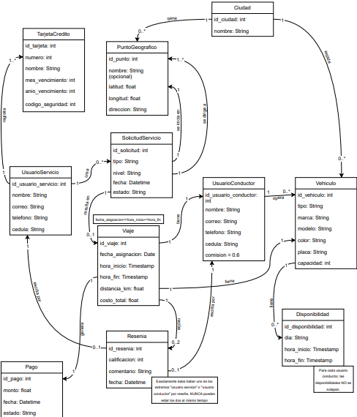

1. **(35%)** Proponga un modelo conceptual en E/R que describa las entidades del modelo de datos para la aplicación que se quiere desarrollar. Para ello use Data Modeler.

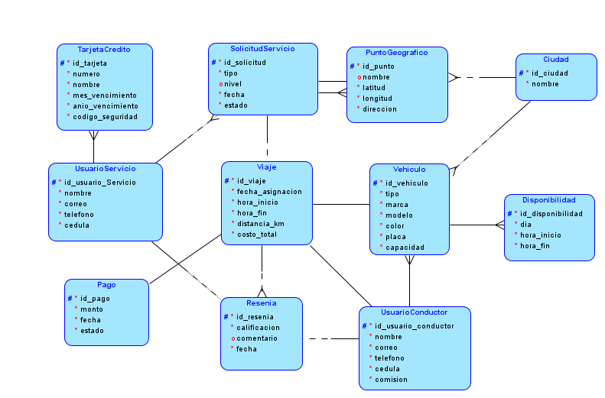

**(45%) Diseño de la base de datos**

1. **(25%)** Desarrolle el modelo de datos relacional correspondiente al modelo conceptual UML propuesto. Este modelo debe quedar descrito en la plantilla de Excel disponible para ello en BN. Debe justificar la selección de las tablas a través del proceso de trasformación de UML a relacional visto en clase (algoritmo modificado de Chen).

**Tablas de entidades**

1. **Ciudad**

|  |  |
| --- | --- |
| **Ciudad** | |
| id_ciudad (NUMBER) | nombre (VARCHAR2(250CHAR)) |
| PK, NN, ND, SA | NN |
| 1 | Bogotá |
| 2 | Medellín |
| 3 | Cali |
| 4 | Barranquilla |
| 5 | Bucaramanga |

1. **Tarjeta de crédito**

|  |  |  |  |  |  |
| --- | --- | --- | --- | --- | --- |
| **TarjetaCredito** | | | | | |
| id_tarjeta (NUMBER) | numero (INTEGER) | nombre (VARCHAR2(250CHAR)) | mes_vencimiento (INTEGER) | anio_vencimiento (INTEGER) | codigo_seguridad (INTEGER) |
| PK, NN, ND, SA | NN, UA | NN, UA | NN, CK, UA | NN, CK, UA | NN, UA |
| 1 | 10000001 | Juan P. González | 1 | 2027 | 123 |
| 2 | 10000002 | María L. Sánchez | 3 | 2028 | 456 |
| 3 | 10000003 | Carlos A. Pérez | 5 | 2029 | 789 |
| 4 | 10000004 | Ana R. Torres | 7 | 2030 | 321 |
| 5 | 10000005 | Jorge M. Rodríguez | 9 | 2031 | 654 |

1. **Punto geográfico**

|  |  |  |  |  |
| --- | --- | --- | --- | --- |
| **PuntoGeografico** | | | | |
| id_punto (NUMBER) | nombre (VARCHAR2(250 CHAR)) | latitud (FLOAT) | longitud (FLOAT) | direccion (VARCHAR2(250 CHAR)) |
| PK, NN, ND, SA | NN, UA | NN | NN | NN |
| 1001 | Oficina Norte | 4.711 | -740.721 | Av. 7 #123-45, Bogotá |
| 1002 | Centro Comercial Andino | 46.687 | -740.544 | Cra. 11 #82-71, Bogotá |
| 1003 | Parque Lleras | 62.088 | -75.566 | El Poblado, Medellín |
| 1004 | Aeropuerto El Dorado | 47.016 | -741.469 | Calle 26 #103-9, Bogotá |
| 1005 | Terminal Cali | 34.516 | -765.319 | Cl. 30N #2N-29, Cali |

1. **Solicitud de servicio**

|  |  |  |  |  |
| --- | --- | --- | --- | --- |
| **SolicitudServicio** | | | | |
| id_solicitud (NUMBER) | tipo (VARCHAR2(250 CHAR)) | nivel (VARCHAR2(50CHAR)) | fecha (DATE) | estado (VARCHAR2(250 CHAR)) |
| PK, NN, ND, SA | NN, CK | CK | NN | NN, CK |
| 2001 | pasajeros | estandar | 30/08/2025 | creada |
| 2002 | comida |  | 30/08/2025 | asignada |
| 2003 | mercancías |  | 31/08/2025 | creada |
| 2004 | pasajeros | confort | 01/09/2025 | cancelada |
| 2005 | pasajeros | large | 02/09/2025 | asignada |

* Estado: "creada", "asignada", "cancelada".
* Tipo: "pasajeros", "comida", "mercancías".

1. **Usuario de servicio**

|  |  |  |  |  |
| --- | --- | --- | --- | --- |
| **UsuarioServicio** | | | | |
| id_usuario_servicio (NUMBER) | nombre (VARCHAR2(250CHAR)) | correo (VARCHAR2(250CHAR)) | telefono (VARCHAR2 (50CHAR)) | cedula (VARCHAR2 (50 CHAR)) |
| PK, NN, ND, SA | NN | NN, ND | NN | NN, ND |
| 3001 | Laura Rincón | [laura.rincon@example.com](mailto:laura.rincon@example.com) | 3001112233 | 1012345678 |
| 3002 | David Mora | [david.mora@example.com](mailto:david.mora@example.com) | 3002223344 | 1012345679 |
| 3003 | Sofía Martínez | [sofia.martinez@example.com](mailto:sofia.martinez@example.com) | 3003334455 | 1012345680 |
| 3004 | Andrés Gómez | [andres.gomez@example.com](mailto:andres.gomez@example.com) | 3004445566 | 1012345681 |
| 3005 | Valentina Ruiz | [valentina.ruiz@example.com](mailto:valentina.ruiz@example.com) | 3005556677 | 1012345682 |

1. **Vehículo**

|  |  |  |  |  |  |  |
| --- | --- | --- | --- | --- | --- | --- |
| **Vehiculo** | | | | | | |
| id_vehiculo (NUMBER) | tipo (VARCHAR2 (250CHAR)) | marca (VARCHAR2 (250CHAR)) | modelo (VARCHAR2 (250CHAR)) | color (VARCHAR2 (250CHAR)) | placa (VARCHAR2 (50CHAR)) | capacidad (NUMBER) |
| PK, NN, ND, SA | NN, CK | NN, UA | NN, UA | NN, ND, UA | NN, UA | NN |
| 4001 | carro | Toyota | Corolla | Rojo | ABC123 | 5 |
| 4002 | camioneta | Renault | Duster | Azul Marino | DEF456 | 5 |
| 4003 | carro | Chevrolet | Onix | Blanco Perla | GHI789 | 5 |
| 4004 | carro | Mazda | CX-30 | Negro | JKL234 | 5 |
| 4005 | motocicleta | Honda | CBR500 | Gris Plata | MNO567 | 2 |

* Tipo: "carro", "camioneta", "motocicleta".

1. **Usuario conductor**

|  |  |  |  |  |  |
| --- | --- | --- | --- | --- | --- |
| **UsuarioConductor** | | | | | |
| id_usuario_ conductor (NUMBER) | nombre (VARCHAR2(250CHAR)) | correo (VARCHAR2(250CHAR)) | telefono (VARCHAR2(50CHAR)) | cedula (VARCHAR2(50CHAR)) | comision (FLOAT) |
| PK, NN, ND, SA | NN, UA | NN, ND, UA | NN, ND, UA | NN, ND, UA | NN |
| 5001 | Carlos Gómez | [carlos.gomez@alfa.com](mailto:carlos.gomez@alfa.com) | 3111111111 | 1023456700 | 0.6 |
| 5002 | Ana Ruiz | [ana.ruiz@alfa.com](mailto:ana.ruiz@alfa.com) | 3122222222 | 1023456701 | 0.6 |
| 5003 | Luis Pérez | [luis.perez@alfa.com](mailto:luis.perez@alfa.com) | 3133333333 | 1023456702 | 0.6 |
| 5004 | María Díaz | [maria.diaz@alfa.com](mailto:maria.diaz@alfa.com) | 3144444444 | 1023456703 | 0.6 |
| 5005 | Jorge Torres | [jorge.torres@alfa.com](mailto:jorge.torres@alfa.com) | 3155555555 | 1023456704 | 0.6 |

1. **Viaje**

|  |  |  |  |  |  |
| --- | --- | --- | --- | --- | --- |
| **Viaje** | | | | | |
| id_viaje (NUMBER) | fecha_asignacion (DATE) | hora_inicio (TIMESTAMP WITH LOCAL TIME ZONE) | hora_fin (TIMESTAMP WITH LOCAL TIME ZONE) | distancia_km (FLOAT) | costo_total (FLOAT) |
| PK, NN, ND, SA | NN, SA | NN, SA | NN, SA | NN, SA | NN, SA |
| 6001 | 30/08/2025 | 30/08/2025 8:15 | 30/08/2025 8:45 | 7,7 | 18000 |
| 6002 | 30/08/2025 | 30/08/2025 9:10 | 30/08/2025 9:55 | 10,2 | 24500 |
| 6003 | 31/08/2025 | 31/08/2025 18:00 | 31/08/2025 18:20 | 4 | 9600 |
| 6004 | 01/09/2025 | 01/09/2025 7:30 | 01/09/2025 8:20 | 12,3 | 29500 |
| 6005 | 02/09/2025 | 02/09/2025 22:05 | 02/09/2025 22:35 | 8,1 | 19500 |

* hora_inicio <= hora_fin

1. **Disponibilidad**

|  |  |  |  |
| --- | --- | --- | --- |
| **Disponibilidad** | | | |
| id_disponibilidad (NUMBER) | dia (VARCHAR2(50 CHAR)) | hora_inicio (TIMESTAMP WITH LOCAL TIME ZONE) | hora_fin (TIMESTAMP WITH LOCAL TIME ZONE) |
| PK, NN, ND, SA | NN, CK | NN, UA | NN, UA |
| 7001 | lunes | 01/09/2025 6:00 | 01/09/2025 9:00 |
| 7002 | martes | 02/09/2025 8:00 | 02/09/2025 12:00 |
| 7003 | miercoles | 03/09/2025 10:00 | 03/09/2025 14:00 |
| 7004 | jueves | 04/09/2025 12:00 | 04/09/2025 18:00 |
| 7005 | viernes | 05/09/2025 14:00 | 05/09/2025 20:00 |

* Dia: "lunes", "martes", "miercoles", "jueves", "viernes", "sabado", "domingo"
* hora_inicio <= hora_fin

1. **Reseña**

|  |  |  |  |
| --- | --- | --- | --- |
| **Resenia** | | | |
| id_resenia (NUMBER) | calificacion (INTEGER) | comentario (VARCHAR2(1000 CHAR)) | fecha (DATE) |
| PK, NN, ND, SA | NN, CK | UA | NN, SA |
| 8001 | 5 | Excelente servicio, muy puntual. | 30/08/2025 |
| 8002 | 4 | Buen trato y conducción segura. | 30/08/2025 |
| 8003 | 3 | Correcto, pero podría mejorar. | 31/08/2025 |
| 8004 | 2 | Retraso en la recogida. | 01/09/2025 |
| 8005 | 1 | Mala experiencia en general. | 02/09/2025 |

* Calificación: 1, 2, 3, 4, 5

1. **Pago**

|  |  |  |  |
| --- | --- | --- | --- |
| **Pago** | | | |
| id_pago (NUMBER) | monto (FLOAT) | fecha (DATE) | estado (VARCHAR2(50 CHAR)) |
| PK, NN, ND, SA | NN, SA | NN, SA | NN, CK |
| 9001 | 18000 | 30/08/2025 | completado |
| 9002 | 24500 | 30/08/2025 | en espera |
| 9003 | 9600 | 31/08/2025 | completado |
| 9004 | 29500 | 01/09/2025 | rechazado |
| 9005 | 19500 | 02/09/2025 | completado |

* Estado: "completado", en espera", "rechazado"

**Modelo relacional**

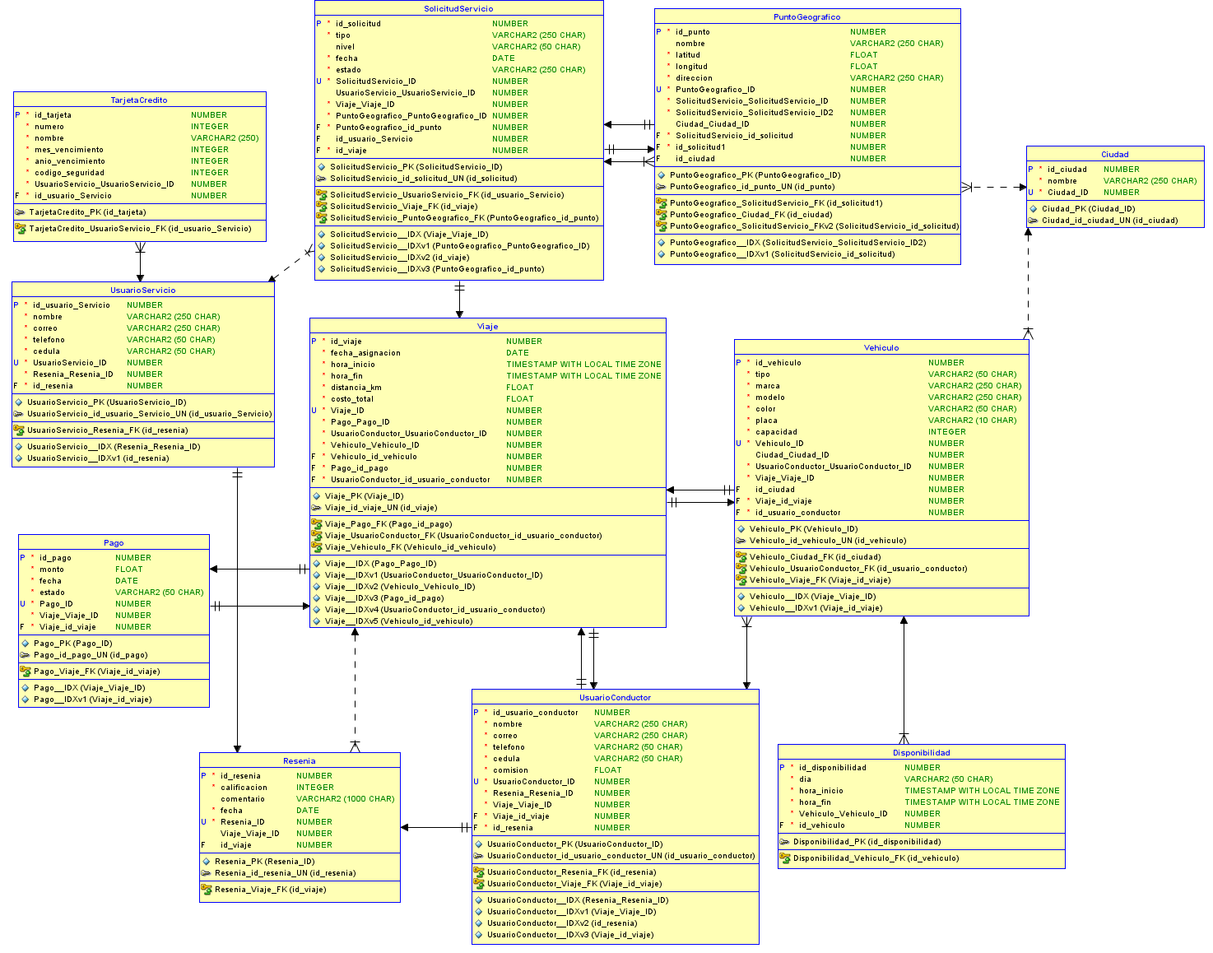

**Tablas relacionales**

1. **Usuario servicio registra 1 o más tarjetas**

|  |  |  |  |  |  |  |
| --- | --- | --- | --- | --- | --- | --- |
| **TarjetaCredito** | | | | | | |
| id_tarjeta (NUMBER) | | numero (INTEGER) | nombre (VARCHAR2(250CHAR)) | | mes_vencimiento (INTEGER) | |
| PK, NN, ND, SA | | NN, UA | NN, UA | | NN, CK, UA | |
| 1 | | 10000001 | Juan P. González | | 1 | |
| 2 | | 10000002 | María L. Sánchez | | 3 | |
| 3 | | 10000003 | Carlos A. Pérez | | 5 | |
| 4 | | 10000004 | Ana R. Torres | | 7 | |
| 5 | | 10000005 | Jorge M. Rodríguez | | 9 | |
|  | | | | | |
| anio_vencimiento (INTEGER) | codigo_seguridad (INTEGER) | | | id_usuario_servicio (NUMBER) | |
| NN, CK, UA | NN, UA | | | NN, FKUsuarioServicio.id_usuario_servicio | |
| 2027 | 123 | | | 3001 | |
| 2028 | 456 | | | 3002 | |
| 2029 | 789 | | | 3003 | |
| 2030 | 321 | | | 3004 | |
| 2031 | 654 | | | 3005 | |

(Es la misma tabla, la separamos para que se viera bien).

Justificación (algoritmo de Chen): la PK del lado con cardinalidad 1 (en este caso usuario de servicio), se incorpora como FK en el lado de cardinalidad N (tarjeta de crédito).

1. **Ciudad puede tener muchos puntos geográficos**

|  |  |  |  |  |  |
| --- | --- | --- | --- | --- | --- |
| **PuntoGeografico** | | | | | |
| id_punto (NUMBER) | nombre (VARCHAR2(250CHAR)) | | | latitud (FLOAT) | longitud (FLOAT) |
| PK, NN, ND, SA | NN, UA | | | NN | NN |
| 1001 | Oficina Norte | | | 4.711 | -740.721 |
| 1002 | Centro Comercial Andino | | | 46.687 | -740.544 |
| 1003 | Parque Lleras | | | 62.088 | -75.566 |
| 1004 | Aeropuerto El Dorado | | | 47.016 | -741.469 |
| 1005 | Terminal Cali | | | 34.516 | -765.319 |
|  | |  |
| direccion (VARCHAR2(250CHAR)) | | id_ciudad (NUMBER) |
| NN | | NN, FKCiudad.id_ciudad |
| Av. 7 #123-45, Bogotá | | 1 |
| Cra. 11 #82-71, Bogotá | | 1 |
| El Poblado, Medellín | | 2 |
| Calle 26 #103-9, Bogotá | | 1 |
| Cl. 30N #2N-29, Cali | | 3 |

(Es la misma tabla, la separamos para que se viera bien).

Justificación (algoritmo de Chen): la PK del lado con cardinalidad 1 (ciudad), se incorpora como FK en el lado de cardinalidad N (Punto Geografico).

1. **Un usuario solicita un servicio y un servicio tiene un punto de partida**

|  |  |  |  |  |  |
| --- | --- | --- | --- | --- | --- |
| **SolicitudServicio** | | | | | |
| id_solicitud (NUMBER) | tipo (VARCHAR2(250CHAR)) | | nivel (VARCHAR2(50CHAR)) | | fecha (DATE) |
| PK, NN, ND, SA | NN, CK | | CK | | NN |
| 2001 | pasajeros | | estandar | | 30/08/2025 |
| 2002 | comida | |  | | 30/08/2025 |
| 2003 | mercancías | |  | | 31/08/2025 |
| 2004 | pasajeros | | confort | | 01/09/2025 |
| 2005 | pasajeros | | large | | 02/09/2025 |
|  | |  | |  |
| estado (VARCHAR2(250CHAR)) | | id_usuario_servicio (NUMBER) | | id_punto_partida (NUMBER) |
| NN, CK | | NN, FKUsuarioServicio.id_usuario_servicio | | NN, FKPuntoGeografico.id_punto |
| creada | | 3001 | | 1001 |
| asignada | | 3002 | | 1002 |
| creada | | 3003 | | 1003 |
| cancelada | | 3004 | | 1004 |
| asignada | | 3005 | | 1005 |

(Es la misma tabla, la separamos para que se viera bien).

* Justificación (algoritmo de Chen): la PK del lado con cardinalidad 1 (usuario de servicio), se incorpora como FK en el lado de cardinalidad N (Solicitud de servicio).
* Justificación (algoritmo de Chen): la relación es de 1 a 1 entre Solicitud de servicio y punto geográfico. la PK de uno de los dos lados (punto geográfico), se incorpora como FK en el otro lado (Solicitud de servicio).

1. **Vehículo tiene una ciudad de expedición y un usuario conductor puede tener varios vehículos.**

|  |  |  |  |
| --- | --- | --- | --- |
| **Vehiculo** | | | |
| id_vehiculo (NUMBER) | tipo (VARCHAR2(250CHAR)) | marca (VARCHAR2(250CHAR)) | modelo (VARCHAR2(250CHAR)) |
| PK, NN, ND, SA | NN, CK | NN, UA | NN, UA |
| 4001 | carro | Toyota | Corolla |
| 4002 | camioneta | Renault | Duster |
| 4003 | carro | Chevrolet | Onix |
| 4004 | carro | Mazda | CX-30 |
| 4005 | motocicleta | Honda | CBR500 |

|  |  |  |  |
| --- | --- | --- | --- |
|  | | | |
| color (VARCHAR2(250CHAR)) | placa (VARCHAR2(50CHAR)) | capacidad (NUMBER) | id_usuario_conductor (NUMBER) |
| NN, ND, UA | NN, UA | NN | NN, FKUsuarioConductor.id_usuario_conductor |
| Rojo | ABC123 | 5 | 5001 |
| Azul Marino | DEF456 | 5 | 5002 |
| Blanco Perla | GHI789 | 5 | 5003 |
| Negro | JKL234 | 5 | 5004 |
| Gris Plata | MNO567 | 2 | 5005 |

|  |
| --- |
|  |
| id_ciudad_expedicion (NUMBER) |
| NN, FKCiudad.id_ciudad |
| 1 |
| 2 |
| 3 |
| 4 |
| 5 |

(Es la misma tabla, la separamos para que se viera bien).

* Justificación (algoritmo de Chen): la PK del lado con cardinalidad 1 (usuario conductor), se incorpora como FK en el lado de cardinalidad N (vehículo).
* Justificación (algoritmo de Chen): la relación es de 1 a 1 entre ciudad y vehículo. la PK de uno de los dos lados (ciudad), se incorpora como FK en el otro lado (vehículo).

1. **A un viaje se le asigna un usuario conductor, cada viaje tiene un vehículo y un viaje tiene un punto de partida**

|  |  |  |  |
| --- | --- | --- | --- |
| **Viaje** | | | |
| id_viaje (NUMBER) | fecha_asignacion (DATE) | hora_inicio (TIMESTAMP WITH LOCAL TIME ZONE) | hora_fin (TIMESTAMP WITH LOCAL TIME ZONE) |
| PK, NN, ND, SA | NN, SA | NN, SA | NN, SA |
| 6001 | 30/08/2025 | 30/08/2025 8:15 | 30/08/2025 8:45 |
| 6002 | 30/08/2025 | 30/08/2025 9:10 | 30/08/2025 9:55 |
| 6003 | 31/08/2025 | 31/08/2025 18:00 | 31/08/2025 18:20 |
| 6004 | 01/09/2025 | 01/09/2025 7:30 | 01/09/2025 8:20 |
| 6005 | 02/09/2025 | 02/09/2025 22:05 | 02/09/2025 22:35 |

|  |  |  |  |
| --- | --- | --- | --- |
|  | | | |
| distancia_km (FLOAT) | costo_total (FLOAT) | id_usuario_conductor (NUMBER) | id_vehiculo (NUMBER) |
| NN, SA | NN, SA | NN, FKUsuarioConductor.id_usuario_conductor | NN, FKVehiculo.id_vehiculo |
| 7,7 | 18000 | 5001 | 4001 |
| 10,2 | 24500 | 5002 | 4002 |
| 4 | 9600 | 5003 | 4003 |
| 12,3 | 29500 | 5004 | 4004 |
| 8,1 | 19500 | 5005 | 4005 |

|  |
| --- |
|  |
| id_punto_partida (NUMBER) |
| NN, FKPuntoGeografico.id_punto |
| 1001 |
| 1002 |
| 1003 |
| 1004 |
| 1005 |

(Es la misma tabla, la separamos para que se viera bien).

* Justificación (algoritmo de Chen): la relación es de 1 a 1 entre ciudad y vehículo. la PK de uno de los dos lados (vehiculo), se incorpora como FK en el otro lado (viaje).
* Justificación (algoritmo de Chen): la relación es de 1 a 1 entre ciudad y vehículo. la PK de uno de los dos lados (usuario conductor), se incorpora como FK en el otro lado (viaje).
* Justificación (algoritmo de Chen): la relación es de 1 a 1 entre ciudad y vehículo. la PK de uno de los dos lados (punto geografico), se incorpora como FK en el otro lado (viaje).

**Justificación general del proceso**

El modelo relacional fue construido aplicando sistemáticamente el **algoritmo modificado de Chen** para la transformación UML → Relacional.

Con estas reglas se garantizó que el paso de UML a relacional preserve las cardinalidades, dependencias y restricciones de negocio descritas en el caso ALPESCAB

|  |  |  |  |  |  |  |
| --- | --- | --- | --- | --- | --- | --- |
| **Justificación de las tablas** | | | | | | |
| **Relacion** | **Origen del UML** | **Regla Chen aplicada** | **PK** | **FK** | **Restricciones** | **Justificación** |
| Ciudad | Clase fuerte independiente | R1 (Clase independiente → Tabla) | id_ciudad | — | nombre único | Se requiere como catálogo base de ciudades; es entidad fuerte sin dependencia existencial. Necesaria para identificar placas de vehículos y localización de puntos geográficos. |
| UsuarioServicio | Subclase de Usuario (especialización) | R7 (Generalización → Tabla por subclase) | id_usuario_servicio | — | correo único, cedula única | Actor que solicita servicios y maneja tarjetas de crédito. Tiene atributos propios (correo, cédula únicas). Se separa de Conductor por roles y restricciones diferentes. |
| UsuarioConductor | Subclase de Usuario (especialización) | R7 (Generalización → Tabla por subclase) | id_usuario_conductor | Viaje, Resenia según tu modelo | comision en rango | Actor que presta servicios. Tiene atributo específico (comisión) y participa en relaciones distintas (Vehículo, Disponibilidad, Viaje, Reseña). Se justifica tabla propia. |
| Vehiculo | Clase fuerte asociada a Conductor y Ciudad | R1 + R2 (Entidad → Tabla, Relación 1:N → FK en el lado N) | d_vehiculo | Ciudad.id_ciudad, UsuarioConductor.id_usuario_conductor | placa única, dominio de tipo y nivel | Entidad independiente con PK propia. Incluye FKs a UsuarioConductor y Ciudad para reflejar que cada vehículo pertenece a un conductor y a una ciudad. |
| Disponibilidad | Asociación UML entre Conductor y Vehículo con atributos | R2 (Relación 1:N → FK en el lado N) | PK: id_disponibilidad | FKs: Vehiculo.id_vehiculo | rango horario válido | Se convierte en tabla propia porque tiene atributos adicionales (día, hora_inicio, hora_fin, tipo_servicio). No podía representarse solo como FK simple. |
| PuntoGeografico | Clase fuerte dependiente de Ciudad | R1 + R2 (Entidad → Tabla, Relación 1:N → FK en el lado N) | id_punto | Ciudad.id_ciudad, SolicitudServicio_SolicitudServicio_ID, SolicitudServicio_SolicitudServicio_ID2 | latitud y longitud obligatorias | Entidad necesaria para modelar orígenes y destinos. Incluye atributos de latitud, longitud y dirección. Lleva FK a Ciudad. |
| SolicitudServicio | Clase central del flujo UML | R1 + R2 (Entidad → Tabla, Relación 1:N → FK en el lado N) | id_solicitud | UsuarioServicio, PuntoGeografico, Viaje | dominios de tipo, nivel, estado | Representa la orden generada por el cliente. Incluye FKs a UsuarioServicio y PuntoGeografico (origen/destino). Puede derivar en un Viaje (0..1). |
| Viaje | Clase dependiente de SolicitudServicio | R8 (Entidad dependiente → Tabla con FK obligatoria) | id_viaje | UsuarioConductor, Vehiculo, Pago | tiempos coherentes, costo_total, distancia_km | El viaje es la materialización de la solicitud. Se convierte en tabla con PK propia y FKs hacia SolicitudServicio, UsuarioConductor y Vehiculo. |
| Pago | Clase dependiente de Viaje | R8 (Entidad dependiente → Tabla con FK obligatoria) | id_pago | Viaje | estado de pago | La existencia del pago depende del viaje. Se convierte en tabla con PK propia y FK hacia Viaje. Representa la transacción financiera del servicio. |
| Resenia | Clase dependiente de Viaje | R8 (Entidad dependiente → Tabla con FK obligatoria) | id_resenia | Viaje | calificacion en rango | La reseña depende de la existencia del viaje. Se convierte en tabla con PK propia y FK hacia Viaje. Permite evaluación mutua conductor–cliente. |
| TarjetaCredito | Clase dependiente de UsuarioServicio | R8 (Entidad dependiente → Tabla con FK obligatoria) | id_tarjeta | UsuarioServicio | dominios de mes y año, seguridad | La tarjeta depende de un UsuarioServicio. Se convierte en tabla para gestionar medios de pago asociados a clientes, cumpliendo con RF2. |

1. **(20%)** Determine el nivel de normalización en que se encuentra su modelo. Para ello adjunte a la entrega la verificación de las formas normales vistas en clase para cada relación. Aviso: si su modelo no está en FN BC es posible que no pueda implementar todos los requerimientos de la aplicación.

Nuestro modelo se encuentra en el nivel de normalización BCNF, es decir, cumple con la 1NF, la 2NF, la 3NF y la BCNF.

Para verificar que nuestro modelo cumple con la 1NF, debimos verificar en cada relación que:

* Todos los valores en las tablas son atómicos, es decir, cada celda de

las tablas contienen un solo valor.

* Cada columna de la tabla tiene un nombre único.

Para verificar que nuestro modelo cumple con la 2NF, debimos verificar en cada relación que:

* Cada atributo en una tabla depende completamente de toda la llave primaria y no de una parte de ella.
* Los datos se organizan de tal manera que no hay dependencias parciales de los atributos no clave en la llave primaria.

Para verificar que nuestro modelo cumple con la 3NF, debimos verificar en cada relación que:

* No hay dependencias transitivas entre los atributos no clave y la llave primaria. Esto significa que ningún atributo no clave depende de otro atributo no clave a través de la llave primaria.

Para verificar que nuestro modelo cumple con la BCNF, debimos verificar en cada relación que:

* El modelo cumple con la 3NF y todas las llaves son simples.

**(10%) Escenarios de prueba**

1. Diseñe escenarios que les permitirán probar los RF (ver secciones de Requerimientos funcionales del documento marco del caso de estudio (RF1-RF11 y RFC1-RFC4) y asegurar la corrección y calidad de los datos en la base de datos.

* Roles USR cliente = UsuarioServicio, COND = UsuarioConductor, ADM = Administrador
* Datos base para precondiciones:
  + Ciudad: (1, Bogotá), (2, Medellín)
  + UsuarioServicio: 1001 Carlos, 1002 Laura
  + UsuarioConductor: 2001 Ana, 2002 Luis
  + Vehiculo: 3001 de Ana en Bogotá placa ABC123, 3002 de Luis en Medellín placa XYZ789
  + PuntoGeografico: 4001 Aeropuerto BOG en Bogotá, 4002 Parque Poblado en Medellín

# **1. Pruebas de corrección y calidad de datos**

## **1.1 Unicidad de tuplas**

|  |  |  |  |  |  |  |
| --- | --- | --- | --- | --- | --- | --- |
| **ID** | **Objetivo** | **Tabla** | **Pre condiciones** | **Datos de entrada** | **Pasos** | **Resultado esperado** |
| UNI 1 | Validar PK única | Ciudad | Existe id_ciudad 1 | Insertar Ciudad con id_ciudad 1 | ADM intenta crear registro con id repetido | Rechazo por violar PK |
| UNI 2 | Validar Unique por negocio | UsuarioServicio | Existe correo [carlos@mail.com](mailto:carlos@mail.com) | Crear UsuarioServicio con mismo correo | ADM intenta crear registro | Rechazo por violar Unique correo |
| UNI 3 | Validar placa única | Vehiculo | Existe placa ABC123 | Crear Vehiculo con placa ABC123 | ADM intenta crear registro | Rechazo por violar Unique placa |

## **1.2 Integridad referencial con FKs**

|  |  |  |  |  |  |  |  |
| --- | --- | --- | --- | --- | --- | --- | --- |
| **ID** | **Objetivo** | **Tabla hija** | **FK** | **Pre condiciones** | **Caso** | **Pasos** | **Resultado esperado** |
| FK 1 | FK valida hacia Ciudad | Vehiculo | Ciudad_id_ciudad | Ciudad 1 existe | Éxito | Crear Vehiculo con Ciudad_id_ciudad 1 | Inserción aceptada |
| FK 2 | FK inválida hacia Ciudad | Vehiculo | Ciudad_id_ciudad | Ciudad 99 no existe | Falla | Crear Vehiculo con Ciudad_id_ciudad 99 | Rechazo por FK |
| FK 3 | FK valida hacia UsuarioConductor | Vehiculo | UsuarioConductor_id_usuario_conductor | Conductor 2001 existe | Éxito | Crear Vehiculo de 2001 | Inserción aceptada |
| FK 4 | FK inválida hacia Vehiculo | Disponibilidad | Vehiculo_Vehiculo_ID | Vehiculo 3001 existe, 3999 no | Éxito y falla | Crear disp con 3001 y con 3999 | Acepta primera, rechaza segunda |
| FK 5 | FK valida hacia Viaje | Resenia | Viaje_Viaje_ID | Viaje 5001 existe | Éxito | Crear Reseña para 5001 | Inserción aceptada |
| FK 6 | FK inválida hacia Viaje | Pago | Viaje_Viaje_ID | Viaje 5999 no existe | Falla | Crear Pago con 5999 |  |

## **1.3 Restricciones de chequeo**

|  |  |  |  |  |  |
| --- | --- | --- | --- | --- | --- |
| **ID** | **Objetivo** | **Tabla** | **Check esperado** | **Datos de entrada** | **Resultado esperado** |
| CK 1 | Comisión en rango | UsuarioConductor | 0 a 1 | comision = 1.2 | Rechazo por check |
| CK 2 | Calificación válida | Resenia | 0 a 5 | calificacion = 7 | Rechazo por check |
| CK 3 | Rango horario válido | Disponibilidad | hora_fin > hora_inicio | inicio 10:00 fin 09:00 | Rechazo por check |
| CK 4 | Día válido | Disponibilidad | día de catálogo o dominio | día = “D8” si el dominio es controlado | Rechazo por check o catálogo |

## **1.4 Reglas de negocio clave**

|  |  |  |  |  |  |  |
| --- | --- | --- | --- | --- | --- | --- |
| **ID** | **Objetivo** | **Regla** | **Tablas** | **Precondiciones** | **Caso** | **Resultado esperado** |
| RB 1 | No traslape de disponibilidad por vehículo o conductor | Sin solapes para mismo recurso y franja | Disponibilidad | Ya existe Lunes 08:00 a 12:00 para 3001 | Intentar crear Lunes 10:00 a 11:00 para 3001 | Rechazo por trigger de solape |
| RB 2 | Consistencia de tiempos de viaje | hora_fin >= hora_inicio | Viaje | Asignado 14:05 | Registrar fin 13:55 | Rechazo por check de tiempo |
| RB 3 | Un pago por viaje o por solicitud según tu modelo | Unicidad lógica | Pago y Viaje | Existe Pago para 5001 | Crear otro Pago para 5001 | Rechazo por unique o validación de aplicación |
| RB 4 | Datos mínimos para solicitud | Tipo, fecha, estado, origen presentes | SolicitudServicio, PuntoGeografico | UsuarioServicio 1001 y Punto 4001 existen | Crear solicitud sin tipo o sin origen | Rechazo por NN o validación |

# **2. Pruebas funcionales por requerimiento RF1 a RF11**

Cada RF con un caso exitoso y un caso de falla. Los “pasos” se describen a nivel de operación de aplicación y verificación en BD.

## **RF1 Registrar ciudad**

|  |  |  |  |  |
| --- | --- | --- | --- | --- |
| **Caso** | **Objetivo** | **Rol** | **Pasos** | **Resultado esperado** |
| RF1 OK | Crear ciudad válida | ADM | Ingresar nombre “Barranquilla” y guardar | Ciudad creada, nombre único visible en catálogo |
| RF1 FAIL | Duplicado de nombre | ADM | Intentar crear “Bogotá” nuevamente | Rechazo por ND o mensaje de duplicado |

## **RF2 Registrar UsuarioServicio**

|  |  |  |  |  |
| --- | --- | --- | --- | --- |
| **Caso** | **Objetivo** | **Rol** | **Pasos** | **Resultado esperado** |
| RF2 OK | Registrar cliente | USR | Completar nombre, correo, teléfono, cédula | UsuarioServicio creado con correo y cédula únicos |
| RF2 FAIL | Correo duplicado | USR | Registrar con correo de 1001 | Rechazo por ND correo |

## **RF3 Registrar UsuarioConductor**

|  |  |  |  |  |
| --- | --- | --- | --- | --- |
| **Caso** | **Objetivo** | **Rol** | **Pasos** | **Resultado esperado** |
| RF3 OK | Registrar conductor | COND | Completar datos y comision 0.6 | Conductor creado |
| RF3 FAIL | Comisión inválida | COND | comision 1.5 | Rechazo por check de comisión |

## **RF4 Registrar Vehiculo**

|  |  |  |  |  |
| --- | --- | --- | --- | --- |
| **Caso** | **Objetivo** | **Rol** | **Pasos** | **Resultado esperado** |
| RF4 OK | Vehículo del conductor | COND | Seleccionar conductor 2001 y ciudad 1. Placa ABC999 | Vehículo creado. Placa única |
| RF4 FAIL | Ciudad inexistente | COND | Usar Ciudad 99 | Rechazo por FK a Ciudad |

## **RF5 Registrar disponibilidad de conductor**

|  |  |  |  |  |
| --- | --- | --- | --- | --- |
| **Caso** | **Objetivo** | **Rol** | **Pasos** | **Resultado esperado** |
| RF5 OK | Crear franja sin solape | COND | Lunes 08:00 a 12:00 para 3001 | Disponibilidad creada |
| RF5 FAIL | Solape | COND | Crear Lunes 10:00 a 11:00 para 3001 | Rechazo por trigger de solape |

## **RF6 Registrar que un conductor está disponible para un tipo de servicio**

|  |  |  |  |  |
| --- | --- | --- | --- | --- |
| **Caso** | **Objetivo** | **Rol** | **Pasos** | **Resultado esperado** |
| RF6 OK | Tipo PASAJEROS | COND | Marcar tipo_servicio PASAJEROS en disponibilidad | Disponibilidad guardada |
| RF6 FAIL | Tipo inválido | COND | tipo_servicio “AEREO” | Rechazo por check de dominio |

## **RF7 Registrar puntos geográficos**

|  |  |  |  |  |
| --- | --- | --- | --- | --- |
| **Caso** | **Objetivo** | **Rol** | **Pasos** | **Resultado esperado** |
| RF7 OK | Crear punto en ciudad válida | USR | Latitud y longitud válidas. Ciudad 1 | Punto creado |
| RF7 FAIL | Ciudad inexistente | USR | Ciudad 99 | Rechazo por FK |

## **RF8 Solicitar servicio y asignación**

|  |  |  |  |  |
| --- | --- | --- | --- | --- |
| **Caso** | **Objetivo** | **Rol** | **Pasos** | **Resultado esperado** |
| RF8 OK | Crear solicitud válida y asignar | USR | Tipo PASAJEROS nivel ESTANDAR, origen 4001. App asigna conductor cercano disponible 2001 con 3001 | Solicitud en estado ASIGNADA y Viaje creado con fecha_asignacion |
| RF8 FAIL | Sin disponibilidad | USR | Mismo origen y hora sin ninguna disponibilidad para tipo | Solicitud queda CREADA o RECHAZADA según lógica. Sin Viaje asignado |

## **RF9 Registrar viaje terminado**

|  |  |  |  |  |
| --- | --- | --- | --- | --- |
| **Caso** | **Objetivo** | **Rol** | **Pasos** | **Resultado esperado** |
| RF9 OK | Cerrar viaje con métricas | COND | Iniciar 14:05 fin 14:45 distancia 12.8 costo calculado | Viaje con hora_fin y costo_total persistidos |
| RF9 FAIL | Tiempos incoherentes | COND | Fin menor que inicio | Rechazo por check tiempos |

## **RF10 Reseña del cliente al conductor**

|  |  |  |  |  |
| --- | --- | --- | --- | --- |
| **Caso** | **Objetivo** | **Rol** | **Pasos** | **Resultado esperado** |
| RF10 OK | Calificar viaje | USR | calificacion 5 comentario | Reseña creada ligada a Viaje |
| RF10 FAIL | Calificación inválida | USR | calificacion 6 | Rechazo por check calificación |

## **RF11 Reseña del conductor al cliente**

|  |  |  |  |  |
| --- | --- | --- | --- | --- |
| **Caso** | **Objetivo** | **Rol** | **Pasos** | **Resultado esperado** |
| RF11 OK | Calificar viaje | COND | calificacion 4 comentario | Reseña creada ligada a Viaje |
| RF11 FAIL | Duplicado por política | COND | Intentar dos reseñas para el mismo viaje y autor | Rechazo por política de negocio si se aplica única por autor y viaje |

# **3. Pruebas de consultas RFC1 a RFC4**

Para cada RFC define datos de entrada, pasos y verificación del resultado esperado en términos de conteos, órdenes y porcentajes. No es necesario escribir SQL aquí, solo el criterio de aprobación.

## **RFC1 Histórico de servicios por usuario**

|  |  |  |  |  |
| --- | --- | --- | --- | --- |
| **ID** | **Objetivo** | **Datos de entrada** | **Pasos** | **Resultado esperado** |
| RFC1 A | Histórico UsuarioServicio | Usuario 1001 con solicitudes y viajes | Ejecutar consulta de histórico para 1001 | Lista de solicitudes con estado y viajes asociados ordenados por fecha descendiente |
| RFC1 B | Histórico UsuarioConductor | Conductor 2001 con viajes | Ejecutar consulta de histórico para 2001 | Lista de viajes con fechas y costos ordenados por fecha |

## **RFC2 Top 20 conductores**

|  |  |  |  |  |
| --- | --- | --- | --- | --- |
| **ID** | **Objetivo** | **Datos de entrada** | **Pasos** | **Resultado esperado** |
| RFC2 A | Ranking por número de viajes | Viajes varios por 2001 y 2002 | Agrupar por conductor y contar viajes, ordenar desc, limitar 20 | 2001 aparece por encima de 2002 si tiene más viajes |
| RFC2 B | Empates y bordes | 20 o más conductores | Ejecutar ranking | Lista con 20 primeras filas sin sobrepasar límite, empates resueltos por segundo criterio si aplica |

## **RFC3 Dinero ganado por vehículo y servicio**

|  |  |  |  |  |
| --- | --- | --- | --- | --- |
| **ID** | **Objetivo** | **Datos de entrada** | **Pasos** | **Resultado esperado** |
| RFC3 A | Suma por vehículo | Viajes de 3001 y 3002 con costo_total y comisión | Agrupar por id_vehiculo y tipo, sumar costo_total y comisión | Totales correctos por vehículo y tipo |
| RFC3 B | Rango de fechas | Fechas cruzadas | Filtrar por rango | Sumas se ajustan al rango dado |

## **RFC4 Utilización por ciudad y fechas**

|  |  |  |  |  |
| --- | --- | --- | --- | --- |
| **ID** | **Objetivo** | **Datos de entrada** | **Pasos** | **Resultado esperado** |
| RFC4 A | Porcentajes por tipo y nivel | Viajes en Bogotá y Medellín en rango | Contar servicios por tipo y nivel en la ciudad y rango, calcular porcentaje sobre total de ese rango | Tabla ordenada del más usado al menos usado con porcentajes que suman 100 por ciento |
| RFC4 B | Caso sin datos | Ciudad sin viajes en rango | Ejecutar consulta | Devuelve cero filas o totales en cero sin error |

# **Criterios de aceptación generales**

* Toda inserción que viole PK, Unique, FK o Check debe ser rechazada por la base de datos o por la capa de aplicación antes de llegar a la BD.
* Los triggers y checks de negocio deben impedir estados imposibles: solapes de disponibilidad, tiempos de viaje invertidos.
* Las consultas RFC deben retornar datos consistentes con filtros, ordenamientos y agregaciones especificadas.